MOÇÃO Nº 904/2019

Manifesta apelo ao Poder Executivo Municipal para reforma em guia fio, frente ao número 43 da Rua Francisco Braga, e também defronte ao ponto de ônibus, no bairro Jardim Batagin, neste município.

Senhor Presidente,
Senhores Vereadores,

CONSIDERANDO que, este vereador foi procurado por moradores do Bairro Jardim Batagin, reclamando de agua parada em guia fio na referida via pública, mais precisamente na altura do nº 43 e extensão da via;

CONSIDERANDO que, este vereador esteve in loco e pode constatar que a atual situação é critica, trazendo além de sujeira, e agua parada com mal odor.

CONSIDERANDO que é preciso resolver o problema o quanto antes, para evitar que ocorra criadouro de mosquitos Aedes Aegypt, com isso trazendo risco para a população em geral; como mostro foto abaixo.

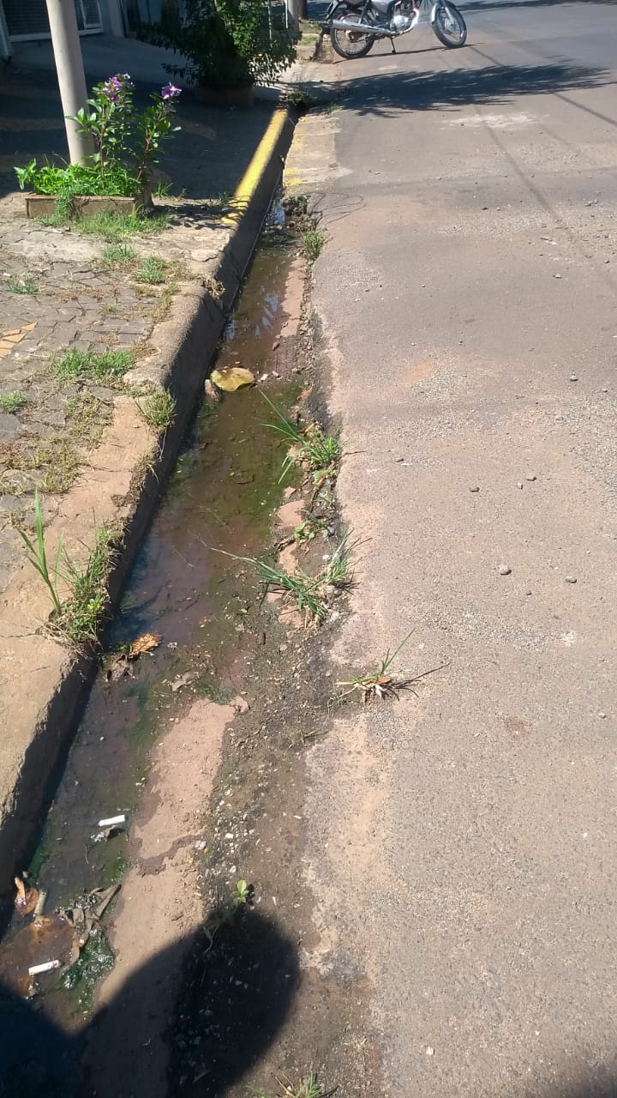

Ante o exposto e nos termos do Capítulo IV do Título V do Regimento Interno desta Casa de Leis, a CÂMARA MUNICIPAL DE SANTA BÁRBARA D’OESTE, ESTADO DE SÃO PAULO, apela ao Poder Executivo Municipal para reforma em guia defronte ao ponto de ônibus da Rua Francisco Braga, também defronte ao nº 43, no bairro Jardim Batagin, neste município.

Plenário “Dr. Tancredo Neves”, em 26 de novembro de 2.019.

JESUS VENDEDOR

-Vereador-

